Анализ работы по гражданско - патриотическому воспитанию

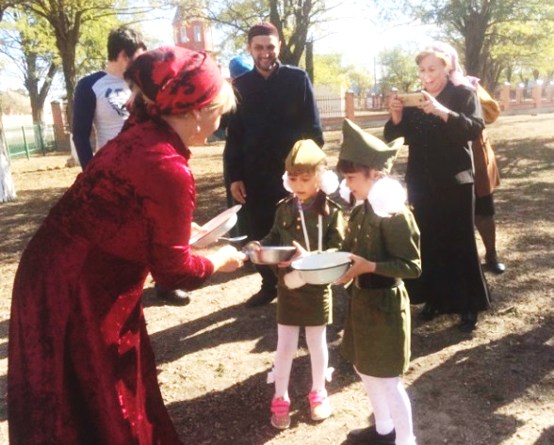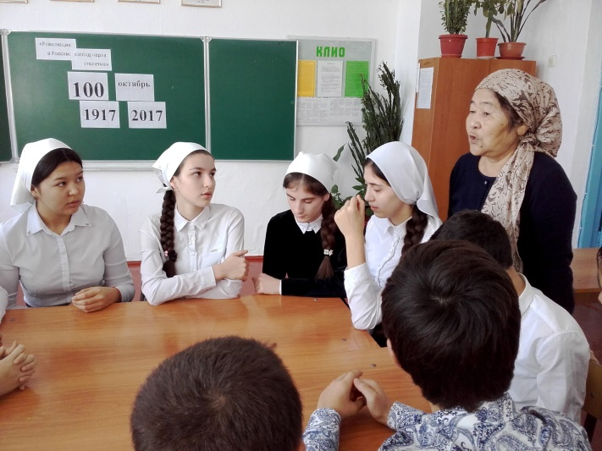
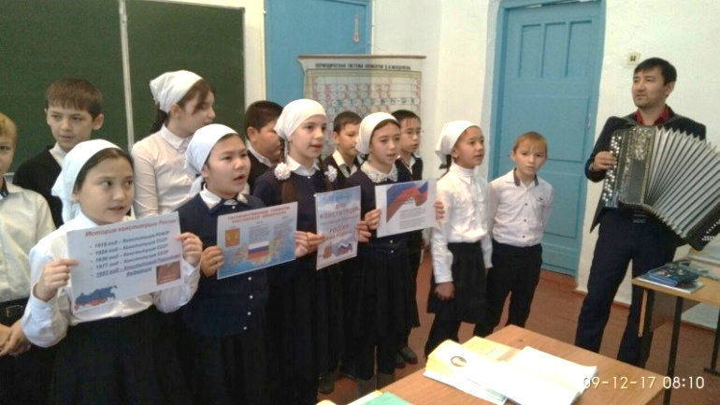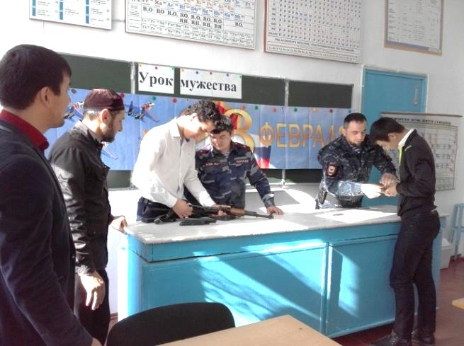
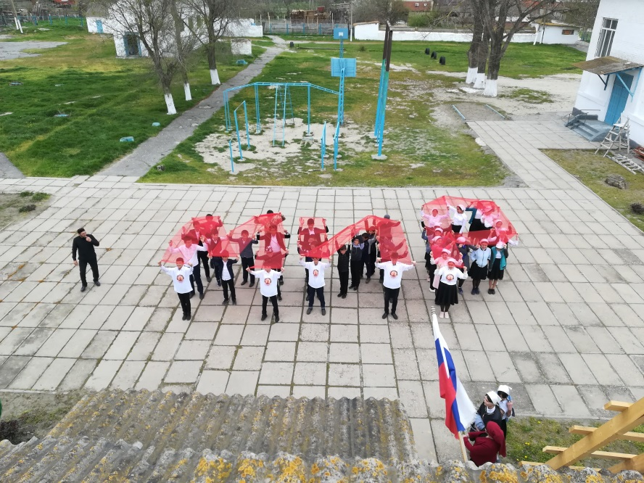

2017-2018 уч.год
АДМИНИСТРАЦИЯ ШЕЛКОВСКОГО МУНИЦИПАЛЬНОГО РАЙОНА
ЧЕЧЕНСКОЙ РЕСПУБЛИКИ

МУНИЦИПАЛЬНОЕ БЮДЖЕТНОЕ ОБЩЕОБРАЗОВАТЕЛЬНОЕ УЧРЕЖДЕНИЕ

«САРЫ-СУЙСКАЯ СРЕДНЯЯ ОБЩЕОБРАЗОВАТЕЛЬНАЯ ШКОЛА»

НОХЧИЙН РЕСПУБЛИКАН ШЕЛКОВСКИ МУНИЦИПАЛЬНИ КIОШТАН АДМИНИСТРАЦИ МУНИЦИПАЛЬНИ БЮДЖЕТАН ДЕШАРАН ХIУКМАТ

«САРЫ-СУЙСКИ ЮККЪЕРА ЮККЪАРАДЕШАРАН ИШКОЛ»
366107. Чеченская Республика, Шелковской муниципальный район, с. Сары-Су ,ул.Школьная, 1
Тел.8-928-649-86-63; е-mail^ sary-su.rf@mail.ru
ОКПО 87457415, ОГРН 1082035001278 ИНН/КПП 2011002187/201101001

Анализ работы по гражданско - патриотическому воспитанию за 2017-2018 уч.год
Патриотическое воспитание осуществляется в урочное и внеурочное время, через классные коллективы, внеклассные мероприятия. Руководство патриотическим воспитанием осуществлялось через методические объединения классных руководителей, учителей-предметников, школьное самоуправление.
Целью данного направления ВР является формирование гражданско-патриотического сознания, развитие чувства сопричастности к судьбе Отечества, сохранение и развитие чувства гордости за свою страну.
Для реализации цели были поставлены следующие задачи: - воспитание личности учащегося, как гражданина-патриота, способного встать на защиту государственных интересов страны; - воспитание отрицательного отношения к насилию, к уничтожению человека, к нарушению прав человека, его свободы, осуждение того, что ведет к человеческим жертвам.
Работа по гражданско-патриотическому воспитанию проводилась согласно утвержденному плану. В рамках программы было проведено множество воспитательных мероприятий.
В целях 0популяризации идей патриотизма, любви к Отечеству и укрепления гражданских и духовных ценностей, сохранения памяти о героическом прошлом России, и о героях прошлого и настоящего времени узнавали дети из проведенных мероприятий. 6 сентября в Чечне праздник – День гражданского согласия и единения и примирения. В связи с этим праздничным событием по школе проведены классные часы, беседы. Картакаева Г.А. провела между двумя 9-ми классами турнир знатоков «Кто лучше знает историю Чечни». 29 августа обучающиеся 9-го класса посетили мемориальный комплекс им. А.Х. Кадырова. В 11-ом классе проведен круглый стол по теме «Мы и толерантность», а провела его учитель родного языка Шамбилова К.У. 5 сентября проведена общешкольная линейка, приуроченная Дню Республики. О празднике гражданского согласия и единения говорила учитель истории Оразманбетова М.Д. Также выступили директор школы Елманбетова М.Д. и ЗВР Даутова З.И. 5 сентября среди начального звена провели флешмоб «Возьмемся за руки, друзья», приуроченный Дню Чеченской Республики. Библиотекарь школы Салимгереева М.А. оформила пресс-выставку «Моя малая Родина – Чечня».
В течение октября месяца по России проходила серия открытых уроков военной истории для школьников, они направлены на воспитание патриотизма у подрастающего поколения и почтительное отношение к людям, которые защищали Родину. 13 октября учитель истории Оразманбетова М.Д. провела урок по теме: «Наши земляки – участники ВОВ». 14 октября зам. директора по ВР Даутова З.И. и преподаватель по ДНВ Темиралиев В.И. организовали проведение открытого урока военной истории по теме: «Дорогою дедов». Мероприятие состояло из пяти этапов. Первый этап проходил в школе, и работа эта проводилась по архивным документам. Для беседы с обучающимися приглашен Байманбетов Н.Д., который уже много лет занимается поисковой деятельностью. Второй этап – это шествие к памятнику, посвященному ветеранам ВОВ. Здесь перед обучающимися выступили Байманбетов Н.Д. и Тилеков А.Р. – Член общественно- консультативного совета по межнациональным отношениям при Главе ЧР, Председатель ЧРОО «ДАНЪК СЛАВА». Третий этап работы проходил в сельской библиотеке, где библиотекарь Отепова Н.М. рассказала детям об участниках ВОВ, которые пропали без вести. На обозрение обучающихся она подготовила выставку «военной» литературы. Далее нас тропа повела в сельский ДК, здесь нас ждала директор Ногайского Культурного центра Карагулова К.А.. Она познакомила детей со стендом «Шагнувшие в бессмертие». И последняя, пятая тропа повела нас на военно - полевую кухню. Детям представилась возможность окунуться в 1941 – 1945 годы, и не только побывать на военно – полевой кухне, но и попробовать настоящую солдатскую кашу!!!
В течение недели ежедневно проводились классные часы, беседы приуроченные празднику «День народного единства». Проведены беседы по темам: «Какой праздник отмечает страна 4 ноября. Урок- путешествие», «Когда мы едины – мы не победимы!!!», «Мы разные, но все равно мы вместе!», «Праздник, дающий народу единство» и т.п. Много было сказано о главных героях этого праздника Минине и Пожарском. Учитель физической культуры Мытыев М.С. провел веселые старты под девизом «Наша сила в единстве».
1 ноября приняли участие на районном конкурсе стихов «Знай и люби свой край». Нашу школу представляла Отепова Азиза, ученица 10-го класса и заняла III призовое место. Ею был прочитан стих Абдулаевой М. «Чечня».
2 ноября в ДК состоялась встреча с работниками культуры из г. Грозного. Был проведен круглый стол по теме «В единстве наша сила!», приуроченный Дню народного единства. На встрече присутствовали: -Ярычев Умар Данилбекович –член союза писателей ЧР, -Закриев Саид –начальник отдела культуры и творческих проектов Министерства ЧР по делам молодежи, -Цацаев Апти – начальник отдела патриотического воспитания молодежи Министерства ЧР по делам молодежи.
2 ноября наши спортсмены приняли участие в разыгрывании кубка по кикбоксингу среди многонациональной молодежи ЧР, который проходил в г. Грозном. Наши борцы привезли 5 первых мест, 4 вторых места, 2 третьих места.
В рамках празднования 100-летия Октябрьской революции по нашей школе проведен цикл мероприятий, посвященных этой памятной дате. Проведены внеклассные мероприятия, нацеленные на привлечение интереса обучающихся к событиям Октябрьской революции, формирование у них представлений о событиях тех лет, а также направленные на содействие воспитанию чувства патриотизма, уважительного и бережного отношения к национальной истории и памяти поколений. Второго ноября учитель истории Оразманбетова М.Д. провела «круглый стол» в старших классах по теме «Революция в России: взгляд через столетие». Третьего ноября Оразманбетова М.Д. совместно с заместителем директора по ВР Даутовой З.И. организовали проведение конкурса «Знатоки истории. Октябрь 1917 года». Третьего ноября учитель русского языка и литературы Темиралиева Т.А. совместно с Тулениязовым Н.З. организовали просмотр видеофильма «Страницы Российской истории 1917 года». В фойе школы стенд по теме «По страницам Октябрьской революции», который оформила библиотекарь школы Салимгереева М.А.
С 4 по 9 декабря были проведены мероприятия, посвящённые Дню Героя Отечества в России. По все классам проведены разного рода мероприятия: беседы, классные часы, Уроки Мужества. В ходе всех мероприятий учащиеся познакомились с историей возникновения праздника, подвигами наших предков во имя независимости Родины. В течение недели в фойе школы стоял уголок «День Героев Отечества», который содержал материал о Героях нашего села – о ребятах, которые несли службу в Афганистане. 9 декабря учащимися 2 классов были возложены живые цветы к памятнику ВОВ и мемориалу. Организовала возложение цветов учитель начальных классов Койлакаева З.А. После возложения цветов прошли уроки мужества и трудового героизма. ЕДЮО продолжает свою деятельность. И здесь они не остались в стороне, приняли участие в акции «Скажем им спасибо», приуроченной дню Героев Отечества. На этот раз побывали с визитом у Оразманбетовой Мадины, которая за время военных действий в ЧР потеряла сына и мужа. Юноши помогли ей по хозяйству, а девушки были заняты уборкой по дому.
В целях решения задач гражданского, патриотического воспитания учащихся, формирования у них гордости за достижения своей страны, бережного отношения к историческому прошлому и традициям народов России, патриотизма, популяризации идеи единения многонационального народа Российской Федерации через любовь к Родине, к своему народу были проведены мероприятия, посвященные Дню Конституции. В мероприятиях приняли участие обучающиеся 1-11 классов. В первых классах Манкаева Р.С. и Тилекова Р.С. провели беседу «С чего начинается Родина». В 4-х классах проведена общая работа по теме «Конституция – главный закон нашего государства», в ходе которой классные руководители знакомили ребят с понятиями: граждане государства, государственные органы власти, Конституция РФ. Оразманбетова М.Д. провела урок истории. Проведены классные часы по темам «Конституция - главный закон России», «С чего начинается Родина?», «Я гражданин своей страны!», «Конституция РФ - Я и закон» и другие. Была показана презентация «Моя Родина – Россия!». Для учащихся 11 класса была организованна интеллектуальная игра-викторина. 12 декабря организована встреча старшеклассников (в том числе команда ЕДЮО) с администрацией школы по теме «Есть вопрос?», приуроченный дню Конституции РФ. В течение часа дети задавали интересующие и волнующие вопросы, на которые получали полные ответы.
27 января мы отмечаем День полного освобождения Ленинграда от фашистской блокады. 74 года назад в январе 1944 года Ленинград отпраздновал свою Победу. И победу тех, кто сражался с врагом, чтобы отстоять родной город, кто пережил все тяготы жесточайшей блокады, кто жил и боролся, несмотря на холод и голод, бомбежки и артобстрелы. Проведение классных часов играет огромную роль в воспитании современной молодежи, позволяет им задуматься о своей жизни, изучить, осмыслить и анализировать опыт поколений. Классные часы на тему: «Дети блокадного Ленинграда», «Герои блокадного Ленинграда», «Память сердца: блокадный Ленинград» и другие наглядно демонстрируют необходимость рассмотрения данной проблемы, в процессе обсуждения которой происходит формирование патриотического воспитания, чувства сострадания и ответственности.
2 февраля мы отмечаем День воинской славы России — День разгрома советскими войсками немецко-фашистских войск в Сталинградской битве в 1943 году. В этом году мы отмечаем 75-летие. В связи со знаменательной датой по школе проведены ряд мероприятий.
Оразманбетова М.Д. провела урок истории в 8 классе, где рассказала ребятам о грандиозном переломном сражении Великой Отечественной войны, о городе - герое Сталинграде и о великой битве под Сталинградом, о подвигах солдат. Затем провела викторину «Сталинградская битва», состязались две команды «Уран» и «Кольцо».
Тилеков А.Р. в 5 «б» классе показал презентацию «Сталинградово детство», где эпизоды основаны на фактах.
Мытыев М.С. продемонстрировал 7-му классу документальный фильм «Мужество героев Сталинграда».
Эльгайтарова Б.С. провела в 8 классе классный час «Сталинград: 200 дней мужества и стойкости». Была показана презентация «Сталинград: 200 дней мужества и стойкости».
Темиралиева Т.А. классный час в 9 «а» классе назвала «Ты хочешь мира, помни о войне». Ребята посмотрели презентацию. Тавус Амрудиновна подчеркнула значение Сталинградской битвы и поставила вопросы перед ребятами: «Гордитесь ли Вы тем, что Советский народ победил в Сталинградской битве?», «Что для Вас означает победа в Сталинградском сражении?» и т.д.
Картакаева Г.А. провела беседу в 9 «б» классе «Сталинград. Как это было».
Затем провели викторину «Сталинград. Сталинград. Сталинград».
Темиралиев В.И. с учащимися 10 класса провел беседу, которая включала презентацию о героизме советских людей в Сталинградской битве. Салимгереева М.А., библиотекарь школы оформила тематическую полку «Победы Сталинградской торжество». На выставке представлена научно – популярная литература, а также художественные произведения о великой битве: В. Некрасов «В окопах Сталинграда», Ю. Бондарев «Горячий снег» и другие. Провела обзор книг с посетителями-школьниками, организовала чтение.

8 февраля сотрудники полиции провели урок-беседу «Патриотическое воспитание молодёжи. Урок мужества», приуроченный Дню защитников Отечества. Встречу организовал руководитель 10-го класса Темиралиев В.И. который начал урок с рассказа о сильном и волевом человеке, о человеке, начавшем восстановление республики после военных действий. После вступительной беседы, слово было предоставлено гостям. В ходе беседы участковый Янмурзаев Д.Д. и Элиев А. рассказали старшеклассникам о работе полицейских. Интерес к профессии полицейского у обучающихся не пропадает и с каждым годом становится сильнее. Конечно, наибольший интерес ребята проявили к оружию, оно никого не отставило равнодушным, даже девушек. Учащимся была предоставлена возможность провести неполную разборку и сборку оружия.
Подобная встреча с детьми проведена в первый раз, думаем, такая работа по патриотическому воспитанию молодежи поможет поднять у мальчишек их патриотический дух. И хотя некоторым мальчишкам до выбора профессии еще далеко, но именно в ходе таких встреч с «шефами» у ребят формируется образ полицейского - защитника Отечества - мужественного, честного и благородного.
В феврале проходил месячник военно-патриотической работы, посвященный Дню защитника Отечества. В течение февраля проведены беседы, классные часы по темам «Нет на свете Родины дороже», «Защитник Родины. Каким он должен быть?», «В жизни всегда есть место подвигам», «Есть такая профессия - Родину защищать». Проведены и внеклассные мероприятия. Особенно интересно прошло мероприятие в 1 «Б» классе, который организовала Тилекова Р.С.. Детишки не давали папам и дедушкам скучать, плясали, танцевали. Напомнили им о службе – показали сценку.
12-15 февраля по школе проведены классные часы, беседы приуроченные выводу войск из Афганистана. Мы ежегодно вспоминаем и наших сельчан, которые служили в Афганистане, дети с интересом прочитывают их письма домой. 19 февраля Магомед Сулейманович провел игру «А ну-ка, мальчики!» среди 10 -11 классов. 20 февраля учащиеся нашей школы приняли участие на районном конкурсе стихов «Ветеран», где Отепова Мадина получила 2 место. Не менее интересным было выступление Ушаевой Раяны. В течение месяца в фойе школы проходила выставка поделок. Приняли участие на районной выставке поделок «Служу России», где работы наших обучающихся получили призовые места: Оракова С.-1 место, Ахмадов Иса и Базаев Турпал – 2-ые места. И по традиции, проведен общешкольный праздник для пап «Наши папы могут всё!». На сей раз праздник организовала Ханмурзаева Н.Я.. Ведущими программы были родители Саметова К. и Алимгереева А. В мероприятие вошли такие конкурсы как: «Исполнение военной песни», «Построй и запусти самолет», «Попади в цель», «Разбери и собери мясорубку» и т.д. Кроме конкурсов, конечно, были песни, танцы, стихи, шутки. Праздник удался!
В этом году мы отмечаем 15 годовщину со дня принятия судьбоносного решения в жизни народа Чеченской Республики. 23 марта 2003 года народ сказал «да» первой Конституции Чеченской Республики. 22 марта команда ЕДЮО во главе с руководителем Эльгайтаровой Б.С. провели линейку, приуроченную Дню Конституции ЧР. 22 марта провели флешмоб, приуроченный ко Дню Конституции ЧР. Было совершено шествие на центральную площадь, здесь к нам присоединились работники культуры и ногайского центра. Затем ребята, под руководством Тилекова А.Р., продемонстрировали различные фигуры из флагов.
Всеми классными руководителями проведены классные часы с разной тематикой, приуроченные дню Конституции. Во всех классах провели беседы о первом Президенте ЧР Ахмат-Хадже Кадырове с именем, которого связаны перемены в Чеченской Республике, на ряду с этим провели беседу и на тему: «Знакомим школьников с символикой РФ и ЧР». Был организован конкурс детских рисунков на тему «Моя Республика».
Оразманбетова М.Д. в 5 «б» классе провела урок истории по теме «Конституция Чеченской республики». 20 марта Даутова З.И. провела урок ИЗО по теме «О чем рассказывают гербы». 20 марта руководитель 10 класса Темиралиев В.И. со своим классом посетили музей имени А.Х.Кадырова. 21 марта в школу приглашена глава сельского поселения Муртазалиева Р.Б. В теплой, дружеской обстановке прошла беседа. Вспомнили о прошлом Чечни, о военных действиях в республике. Было много воспоминаний, выступила директор школы Елманбетова М.А., в беседу включилась ЗВР Даутова З.И., а затем преподаватель ДНВ Темиралиев В.И., учитель обществознания Тилеков А.Р.
В честь исторического события «День космонавтики» состоялся целый ряд интересных и увлекательных мероприятий с участием детей. С 9 по 12 апреля в школе была оформлена выставка детских работ, посвященная Дню космонавтики. В 11 классе классный руководитель Шамбилова К.У. провела лекторий по теме «Загадки вселенной». Проведены классные часы по темам «Звёздное небо», «Великие открыватели космоса», «Неизведанная вселенная». Мытыев М.С. провел в 7 классе викторину «Советские люди – покорители космоса».

Дата отмены режима контртеррористической операции в Чеченской Республике стал праздничным днем, и отмечаться ежегодно. Это День Победы над международным терроризмом. Это одновременно день радости, гордости и скорби, праздник для всех.
Мы в свою очередь, тоже отмечали эту праздничную дату, ведь о прошлых событиях, и об этом дне должны знать и помнить все.
С 9-го по 14 апреля в фойе школы выставлен стенд «День мира и согласия», который подготовила библиотекарь школы Салимгереева М.А.
9 апреля проведена общешкольная линейка. Подготовили и провели линейку обучающиеся 11 класса под руководством классного руководителя Шамбиловой К.У. По всем классам проведены классные часы по темам «День Мира», «День Мира в нашей республике» и другие.
12 апреля педагог ДНВ и Р организовал встречу обучающихся старшего звена с сотрудниками полиции участвовавших в контртеррористических операциях и работниками ДК.
14 апреля с целью формирования патриотического воспитания, любви к Родине, гражданских чувств, формирования понятия о миролюбивой политике проведен флешмоб с командой ЕДЮО и обучающимися школы. 14 апреля среди начального звена проведен конкурс рисунков на асфальте «Мы рисуем МИР!».
В течение недели в школе проводились мероприятия в рамках празднования Дня Победы в соответствии с планом работы.
В преддверии праздника, 5 мая был организована и поведена акция «Чистый обелиск», после уроков учащиеся убирали территорию обелиска и памятника «Никто не забыт, ничто не забыто», привели в порядок и территорию парка.
7 мая, проведена общешкольная линейка. Подготовила и провела линейку руководитель 9 «а» класса Темиралиева Т.А.
С 3 по 8 мая были проведены классные часы, уроки мужества по темам
«Поклонимся Великим тем годам!», «Победа в сердце каждого живет», «Гордимся, помним!"», которые были посвящены страницам истории Великой Отечественной войны и героизму советского народа вставшего на защиту Родины.
В 9 классе учитель истории Оразманбетова М.Д. провела, брей – ринг по теме «Великая Отечественная война», в которой состязались две команды «Уран» и «Багратион».
Перед парадом школе чувствовалась особая торжественность. Вся школа колонной, которую возглавлял «Бессмертный полк» двинулись в парк, к памятнику «Ничто не забыто, никто не забыт». В торжественной и строгой обстановке прошел праздничный митинг, посвященный 73-й годовщине Великой Победы.
После окончания митинга начался праздничный концерт «Салют Победы!», в котором школьники приняли активное участие.
Ежегодно обучающиеся заняты в акции «Вахта памяти». Такая честь выпадает на долю отличников и хорошистов, которые с гордостью «несут» свой долг.
Восьмой класс и команда ЕДЮО были задействованы в акции «Георгиевская лента». После праздничной программы состоялся футбол, среди команд школьников и жителей села.
12 июня мы отмечаем самый молодой, и самый торжественный праздник - День России. День России — это праздник свободы, гражданского мира и доброго согласия всех людей на основе закона и справедливости. Этот праздник — символ национального единения и общей ответственности за настоящее и будущее нашей Родины. На базе МБОУ «Сары – Суйская СОШ» функционирует летняя детская досуговая площадка, который посещают обучающиеся 1-4 классов. В соответствии с планом работы проведены мероприятия, приуроченные празднованию Дня России:
- Конкурс рисунков на асфальте «Я рисую Россию».
- Праздничное мероприятие «Россия – великая страна».
- Тематический день: «Моя Россия»: беседа о государственных символах России, чтение стихов о России, просмотр мультфильмов и другие мероприятия.
4 июня прошла познавательная игра «Моя Россия». 6 июня Зульфия Батырхановна для детей детской площадки провела познавательно-игровую программу «Мой любимый край». 7 июня проведена викторина «С чего начинается Родина». Для ребят прозвучал рассказ об истории возникновения этого праздника. Далее ребята отвечали на вопросы викторины на тему России, ее истории, географии. Затем из цветной бумаги вырезали и склеили флаг России. 8 июня провели конкурс рисунков «В единой семье с Россией». 8 июня руководитель детской площадки организовала музыкальную игру «Пою тебе, Россия». Для детей были подобраны знакомые для них песни о Родине, дружбе, которые ребята исполняли с удовольствием. 9 июня Зульфия Батырхановна провела флеш-моб. Забавным получился хоровод дружбы народов Российской Федерации. Затем ребята приняли участие в различных конкурсах с воздушными шариками. 9 июня проведена игра «Всё это Родиной зовется».
Благодаря проведённым мероприятиям предполагается положительная динамика роста патриотического воспитания в учреждении, возрастание социальной активности детей и подростков, преодоление экстремистских проявлений, возрождение духовности.
Вся запланированная работа по данному направлению выполнена. Тем не менее, в новом учебном году, работа по патриотическому воспитанию должна быть продолжена.

Анализ подготовила ЗВР _____________ З.И. Даутова

Фото – Урок военной истории
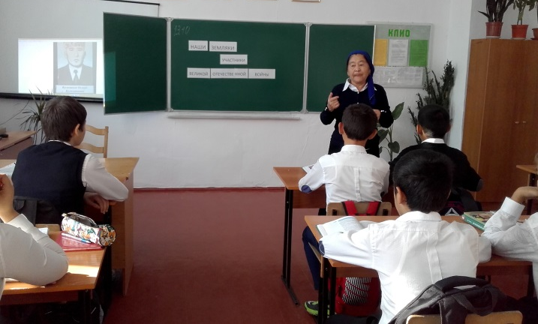 Урок Военной истории (учитель истории Оразманбетова М.Д.)
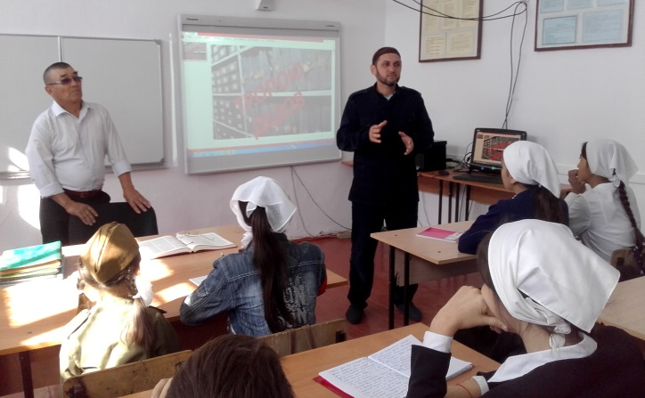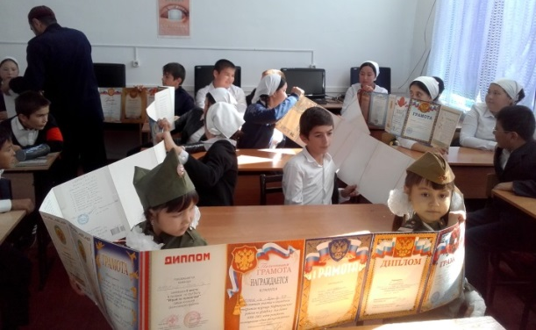
Урок военной истории (работа с архивными материалами)

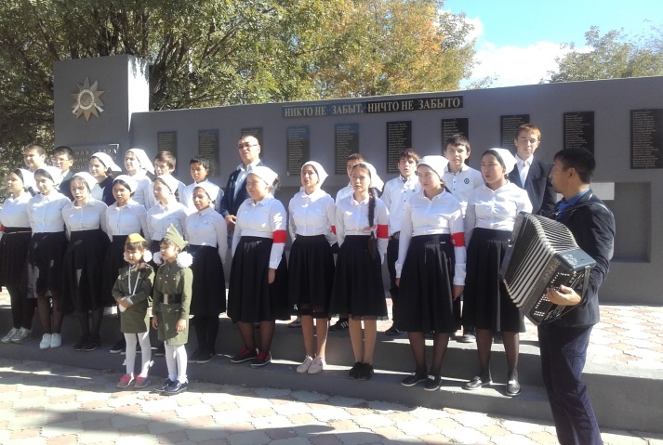 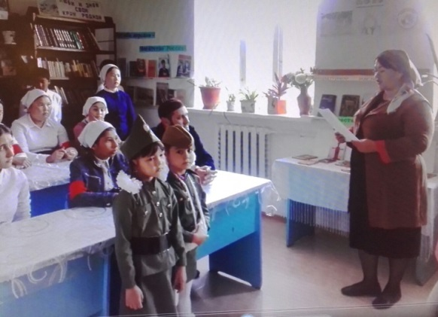Урок военной истории (у памятника ветеранам ВОВ) (в сельской библиотеке)

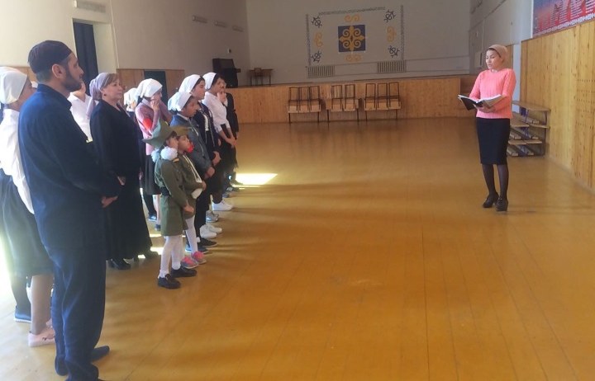 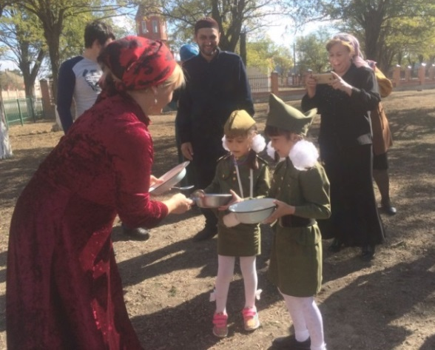 Урок военной истории (в сельском ДК) (военно-полевая кухня)

Фото –«100 лет Октябрьской революции»- 3 ноябрь
Круглый стол: «Революция в России: взгляд через столетие»
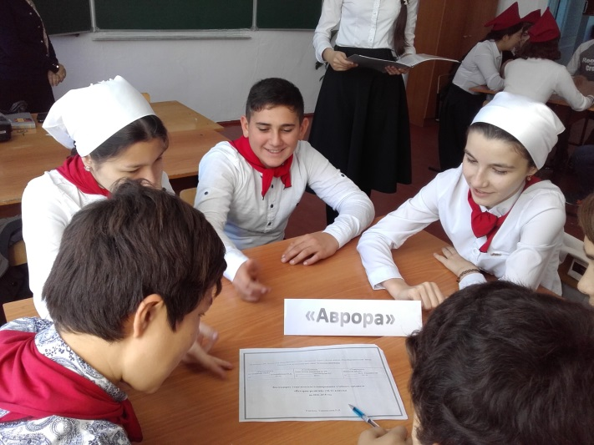 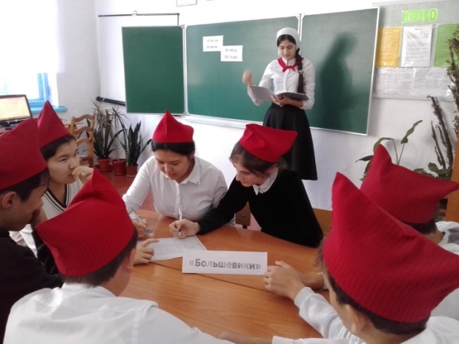 Конкурс «Знатоки истории. Октябрь 1917 года»

Фото- «День народного единства» (4 ноябрь)
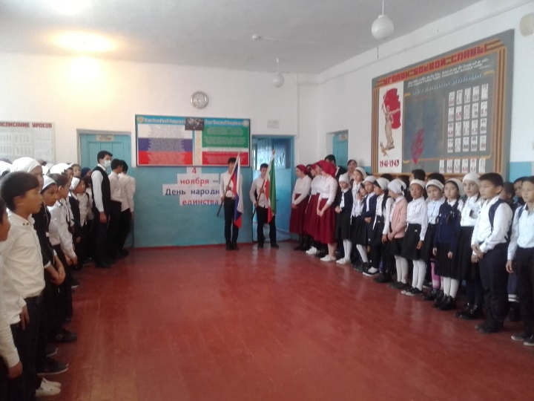 Общешкольная линейка
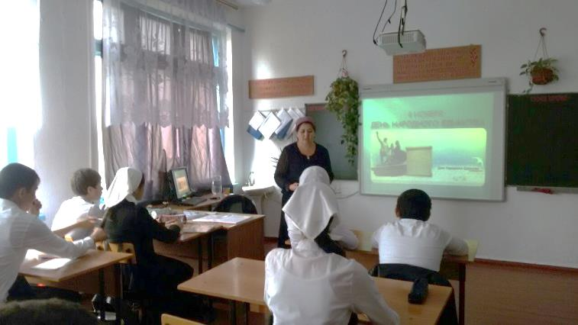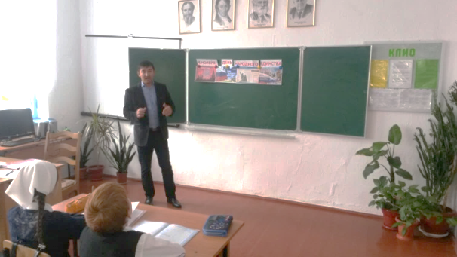

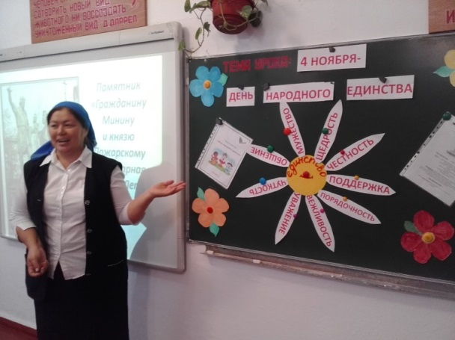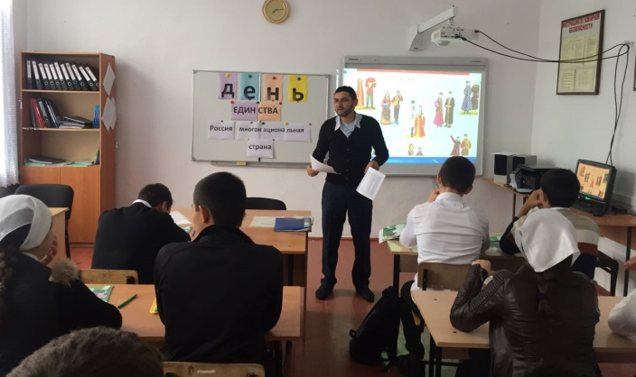
Классные часы

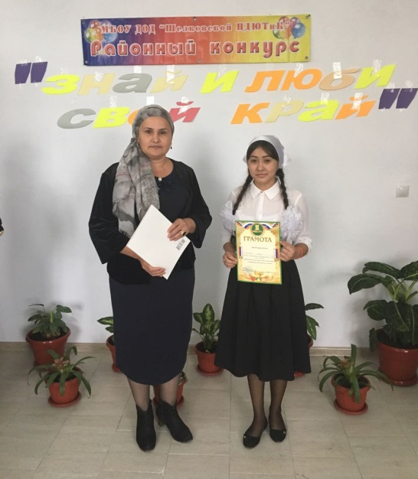 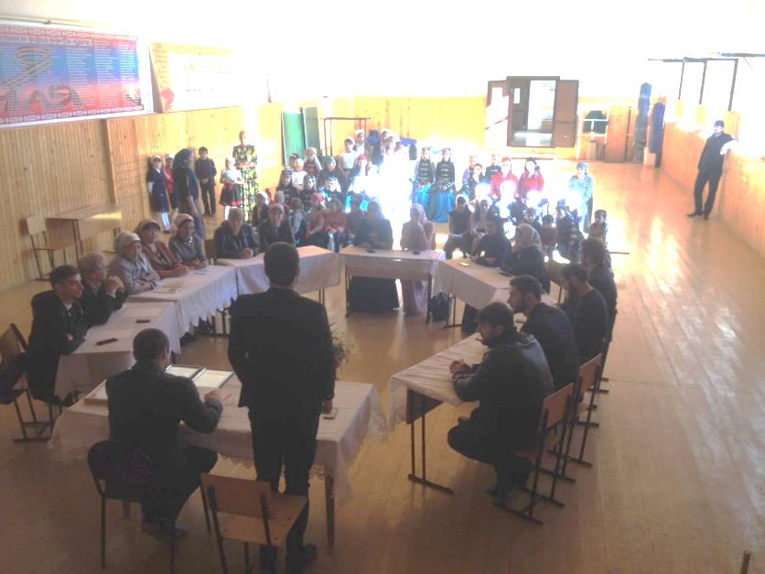 Конкурс стихов Круглый стол в ДК

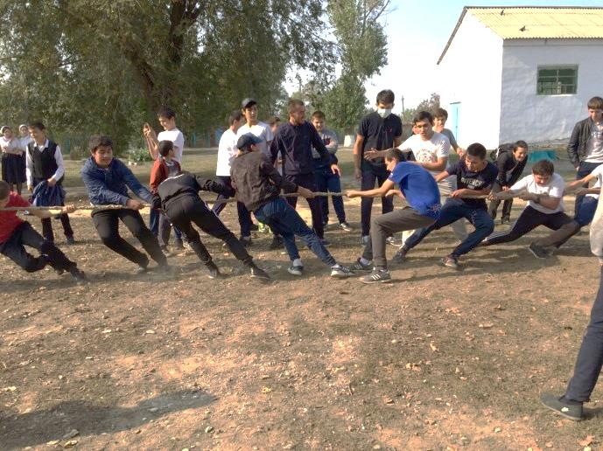 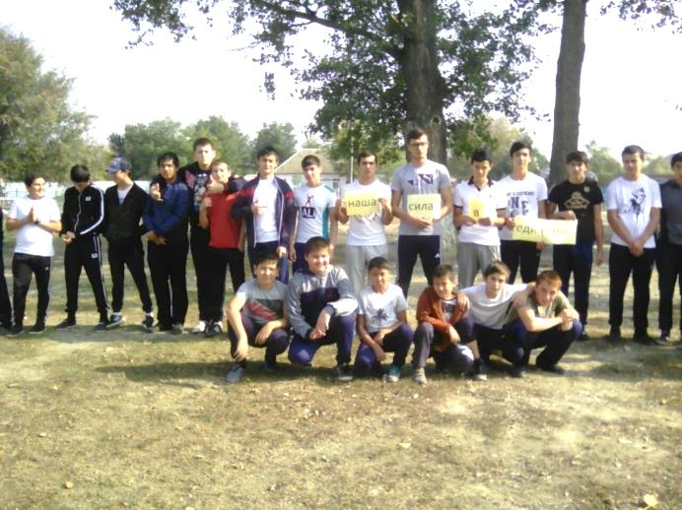 Спортивные состязания

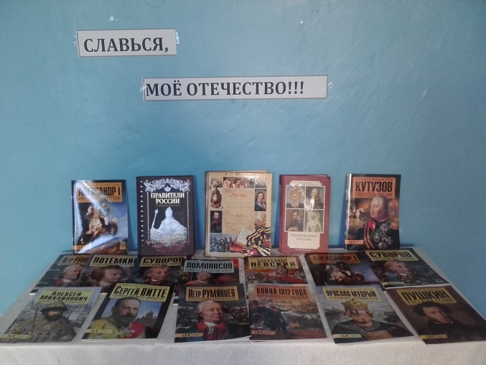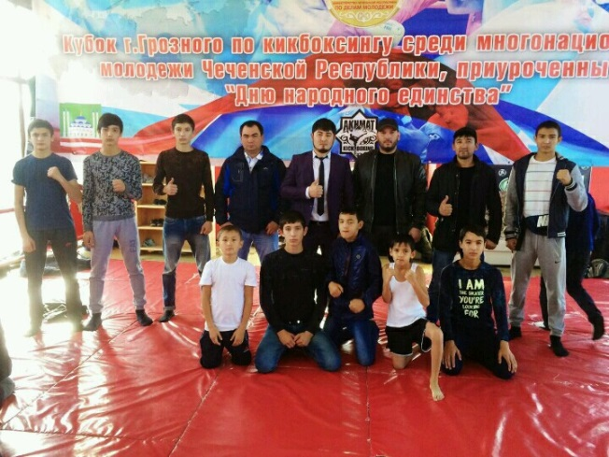
Выставка изданий Кикбоксинг среди молодежи в г. Грозном

Фото – «День Героев Отечества» - 9 декабрь
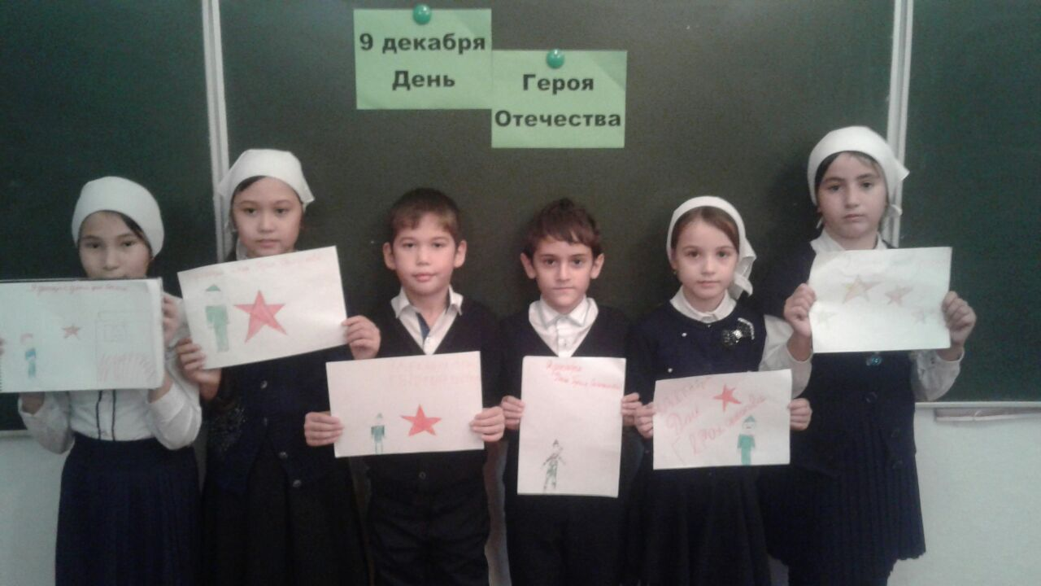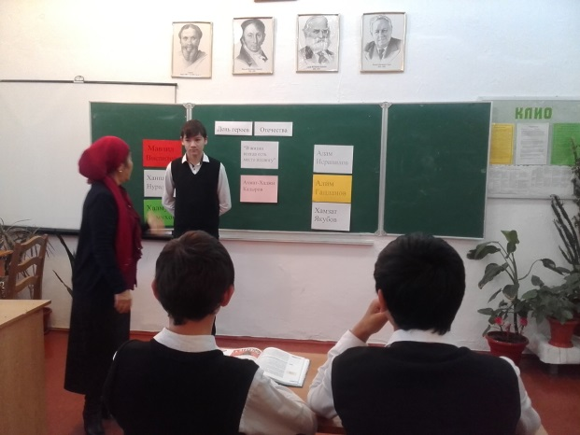
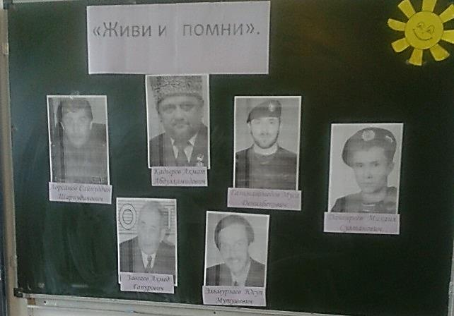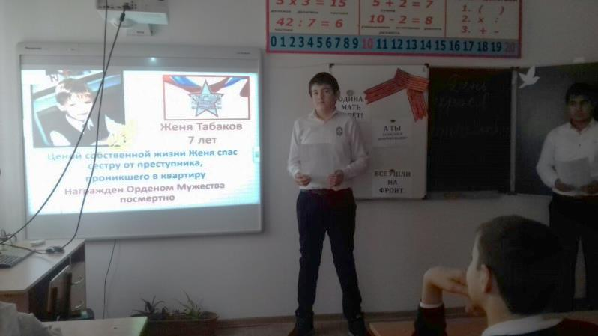
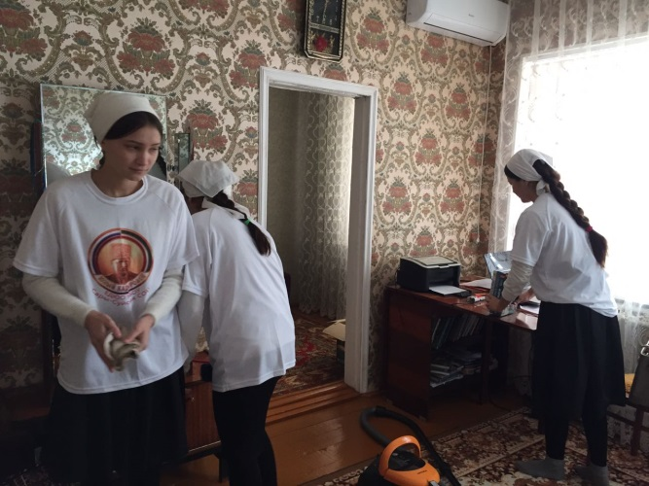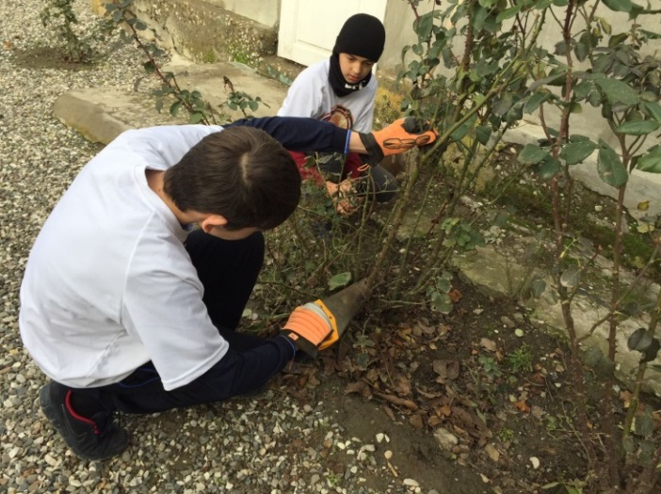
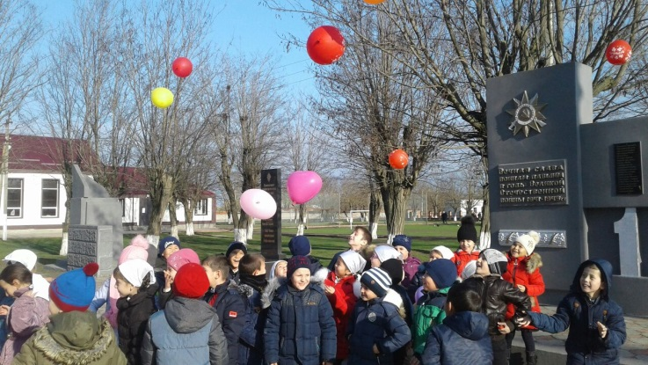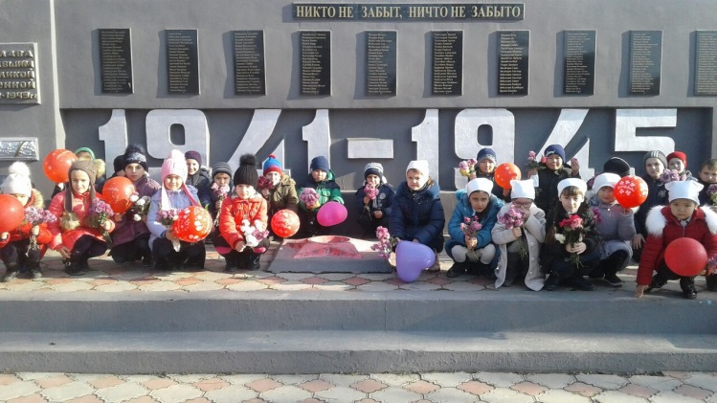

Фото – Сталинградская битва (2 февраль)
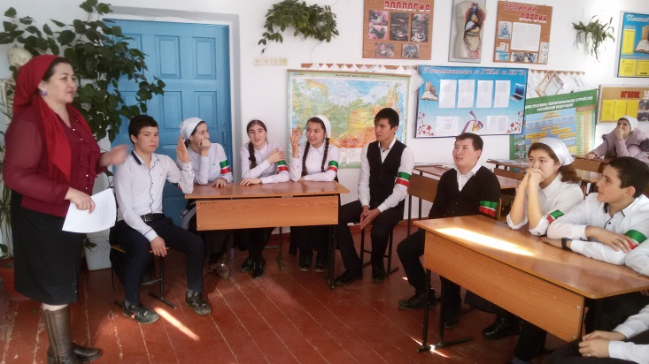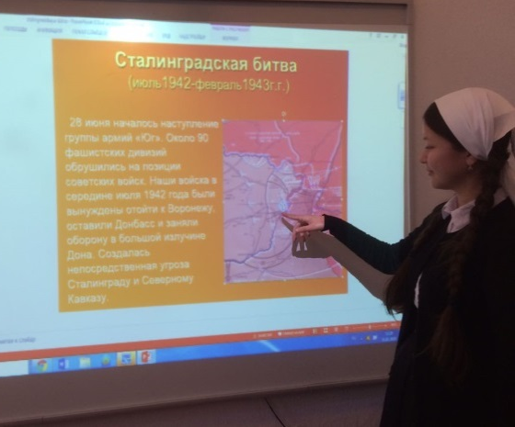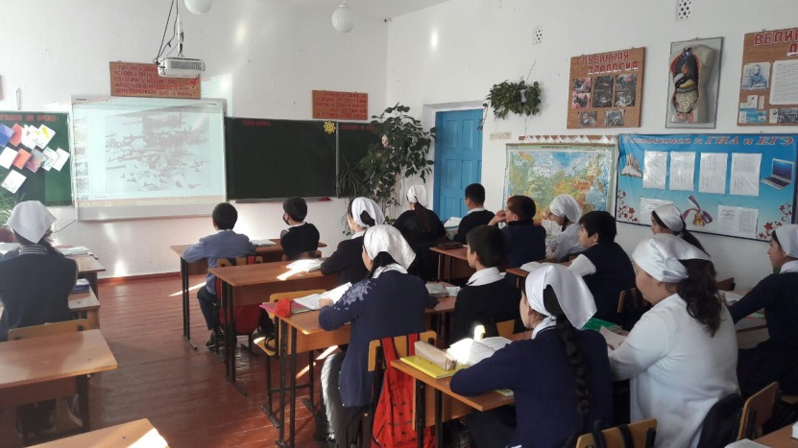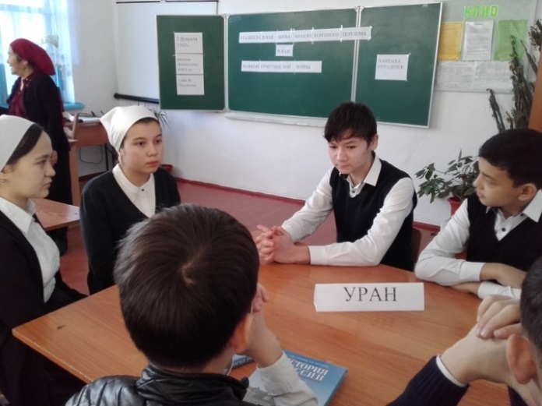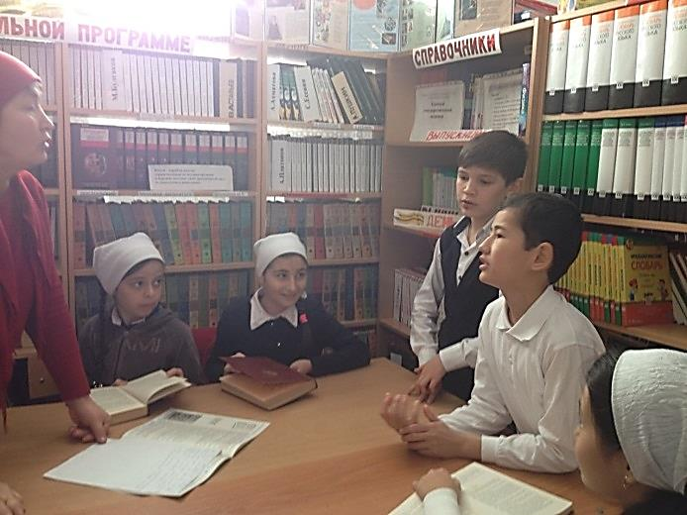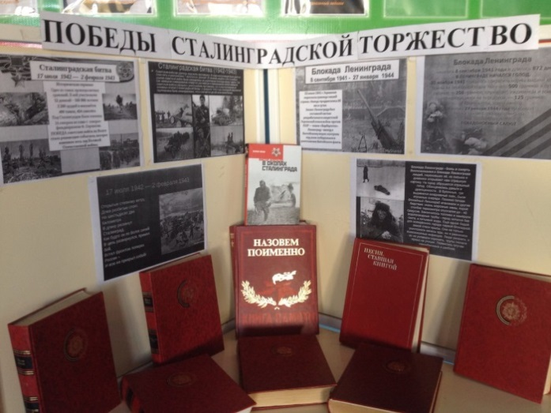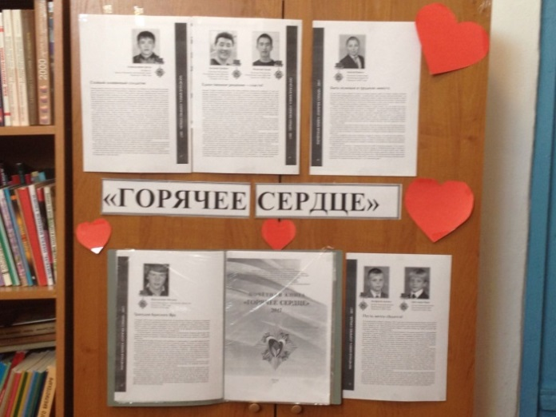

Фото –– День защитника Отечества
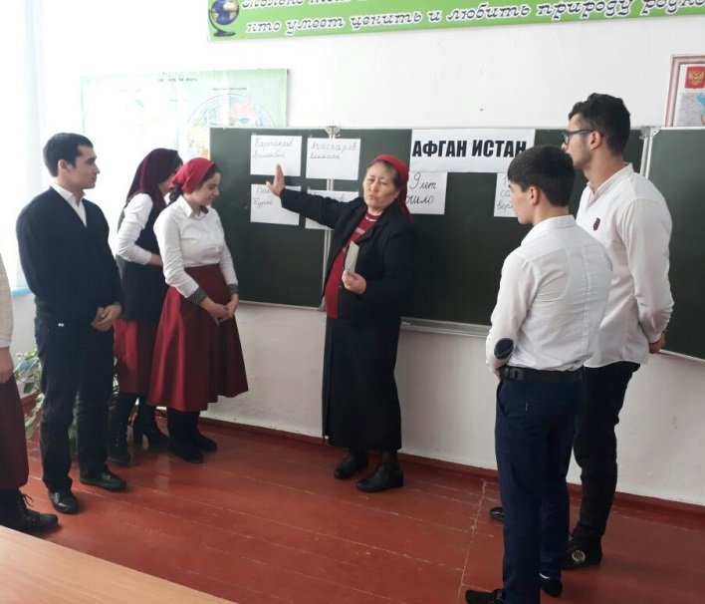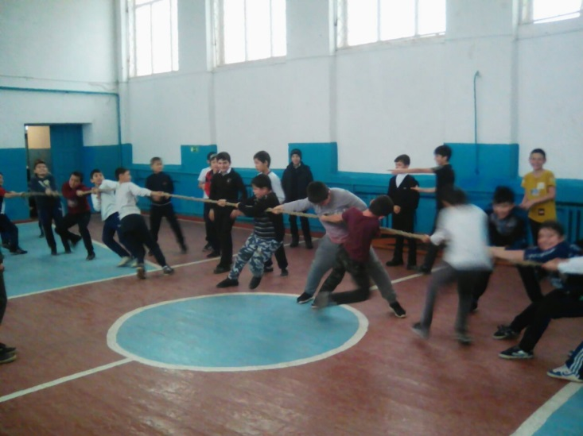
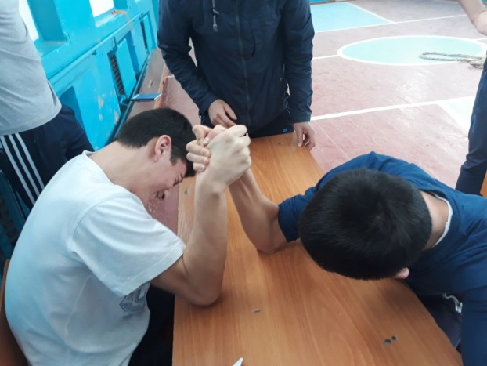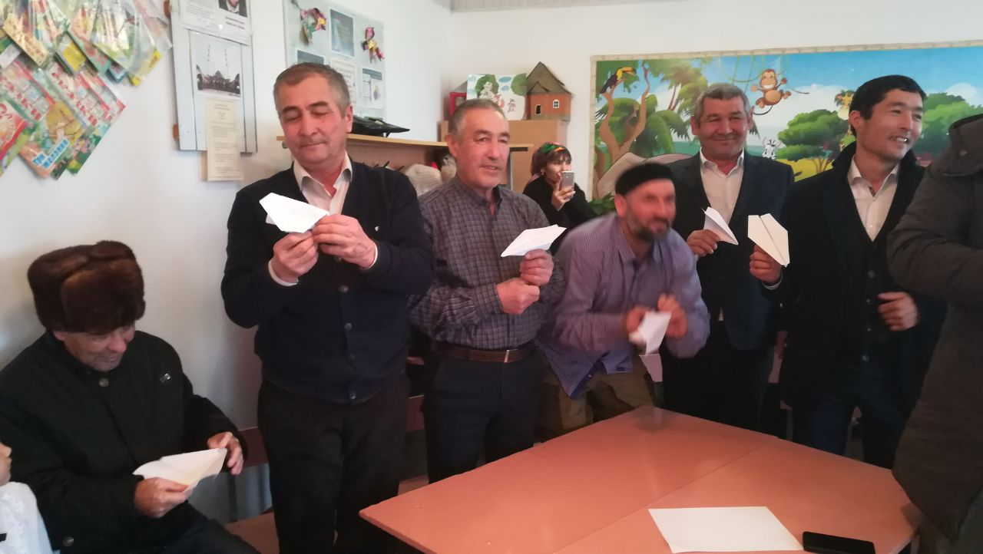
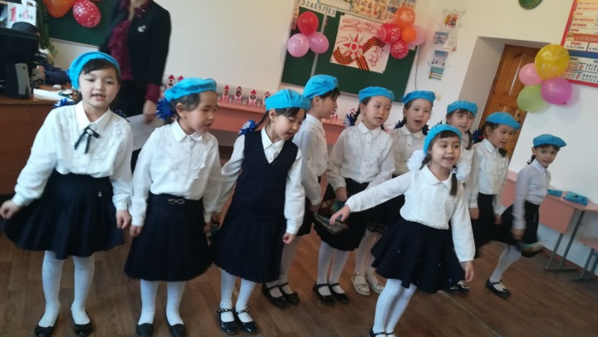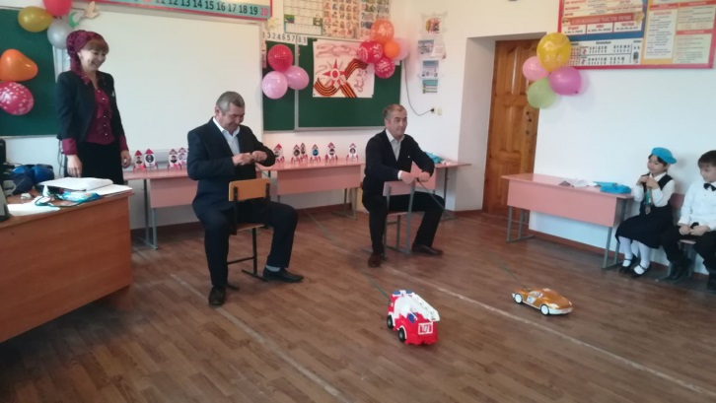
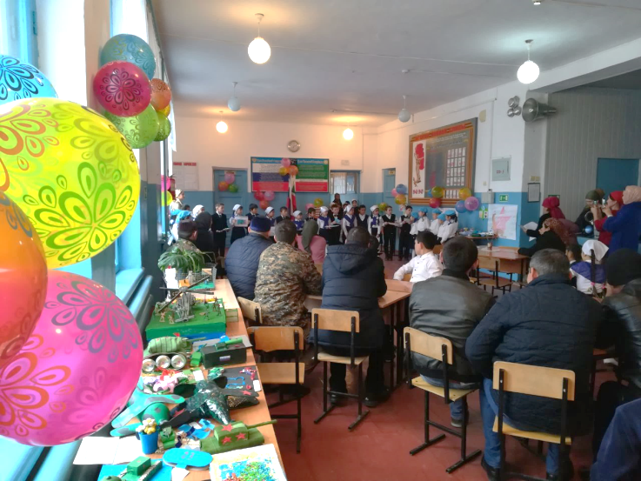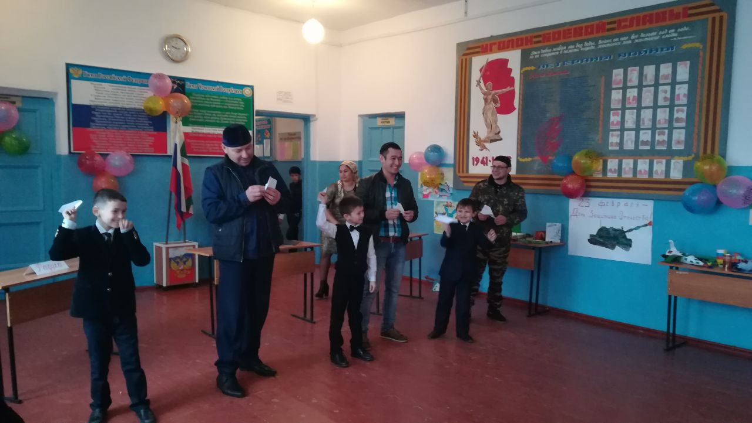
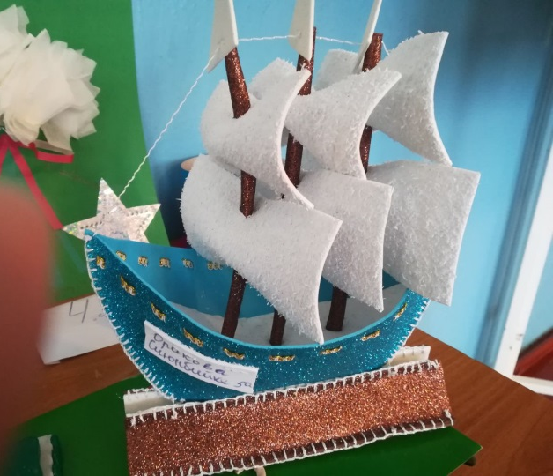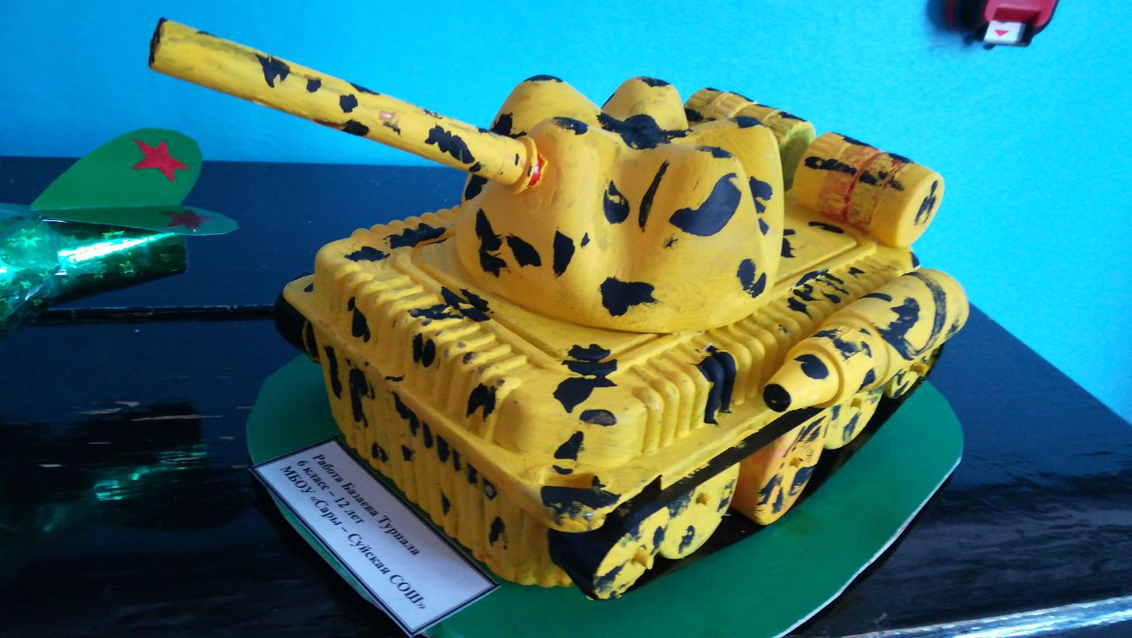
Фото - День Конституции РФ
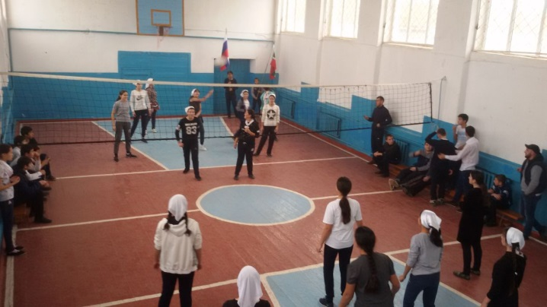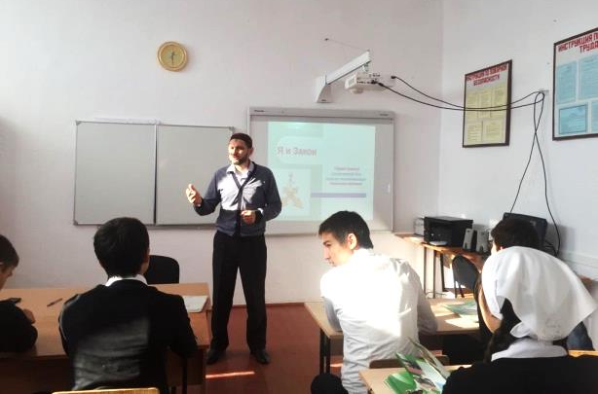
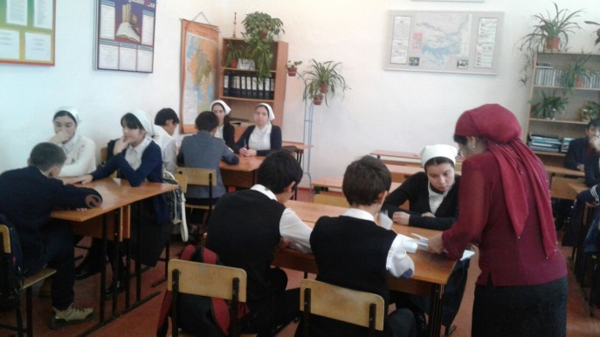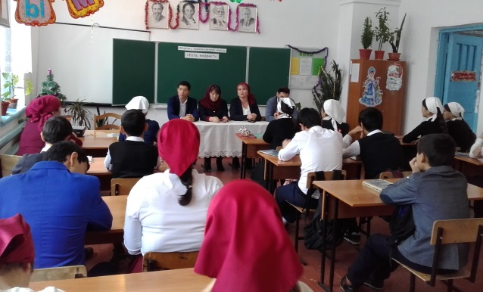
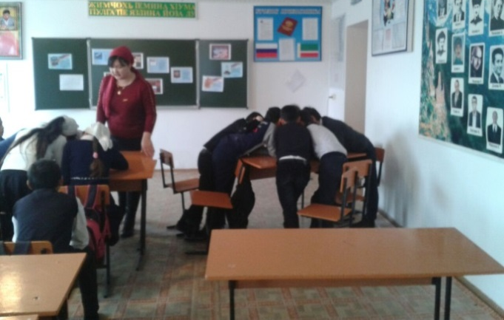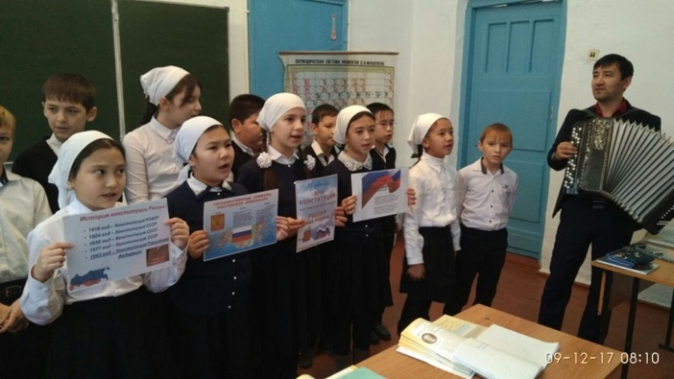
Фото – «74 - летие освобождения Ленинграда от фашистской блокады» - январь
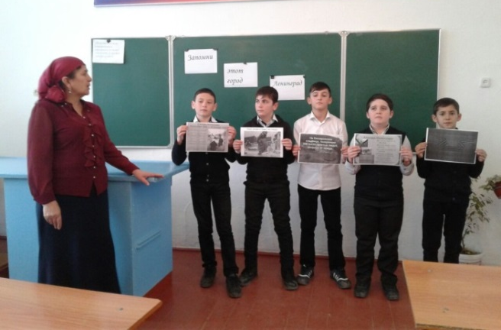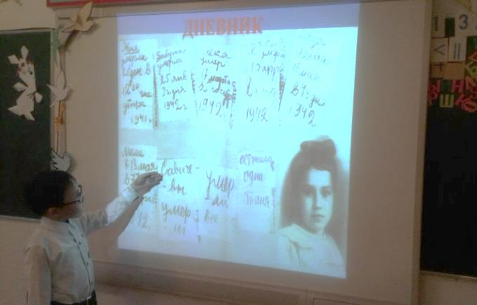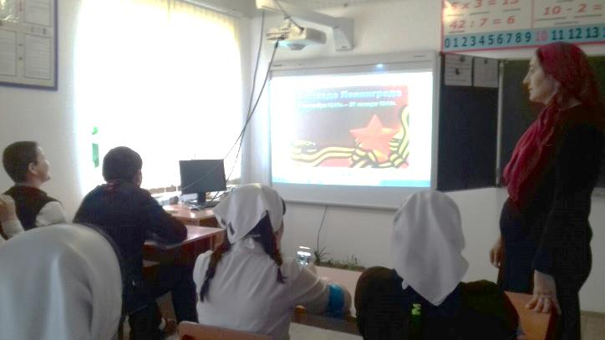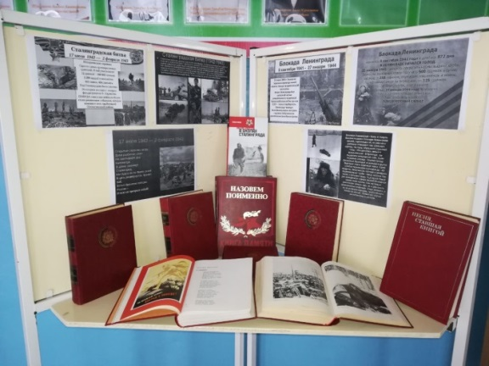
Фото – «Патриотическое воспитание молодёжи. Урок мужества» - 08.02.18г.
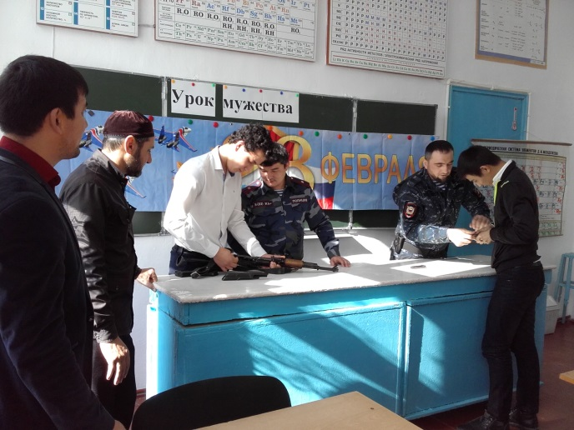 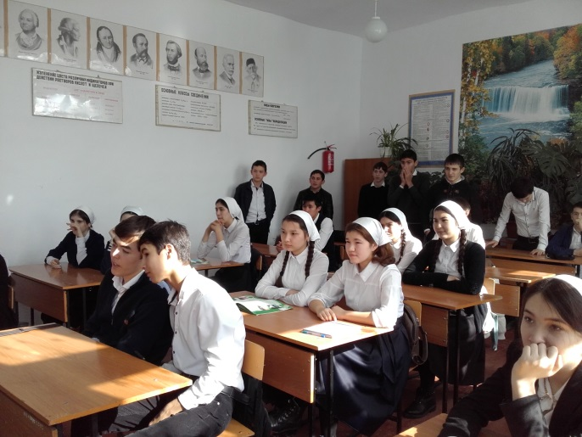
Фото –(Конституция ЧР)

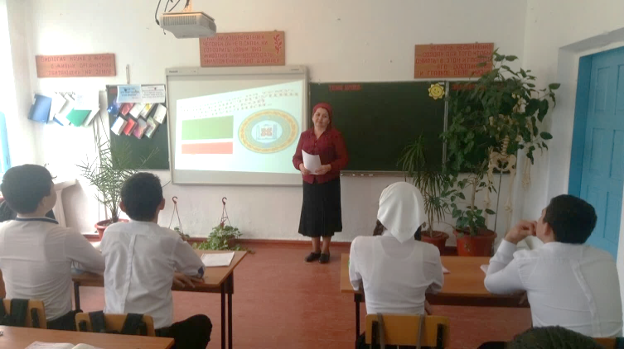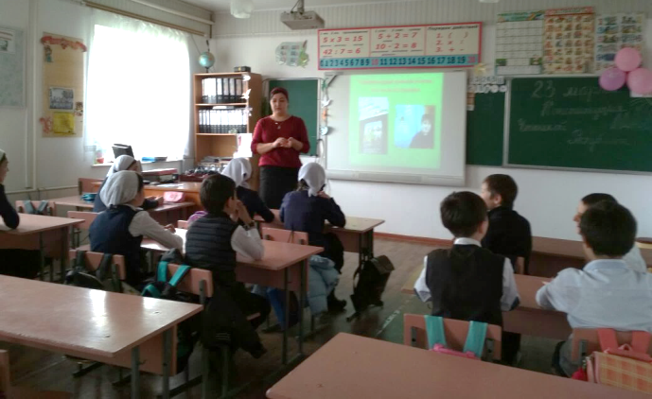
Кл.часы
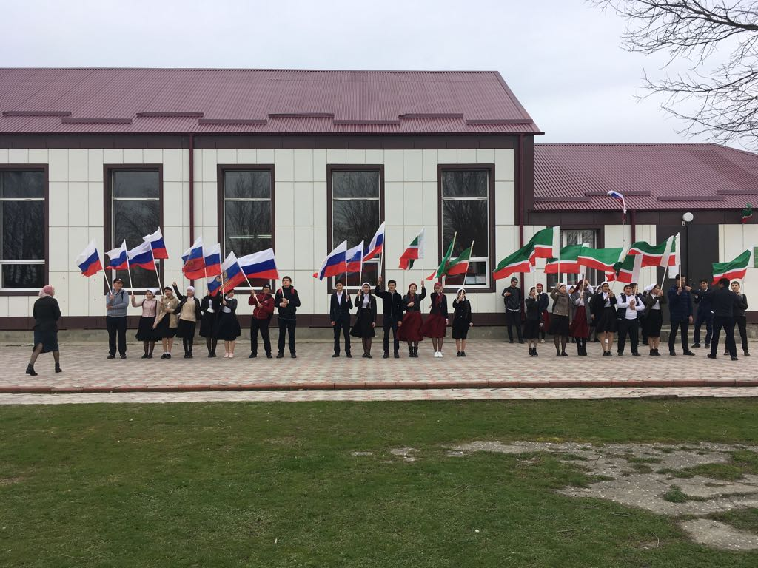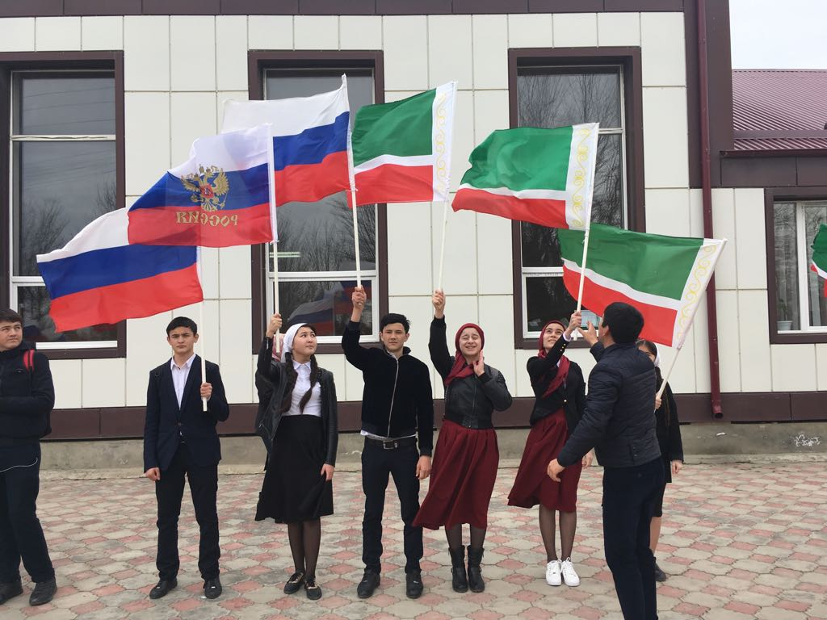
Флешмоб

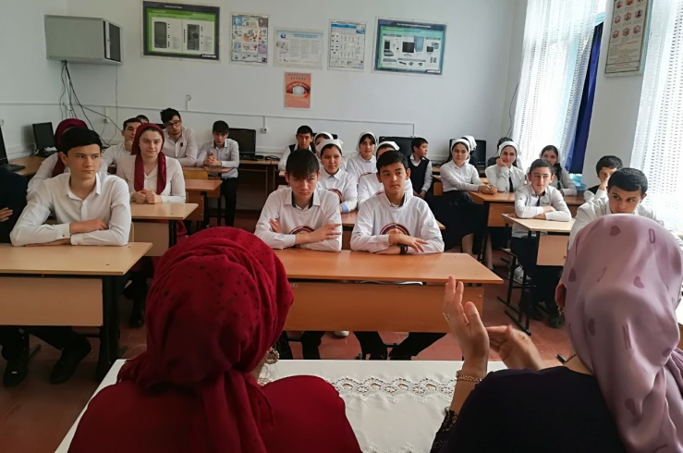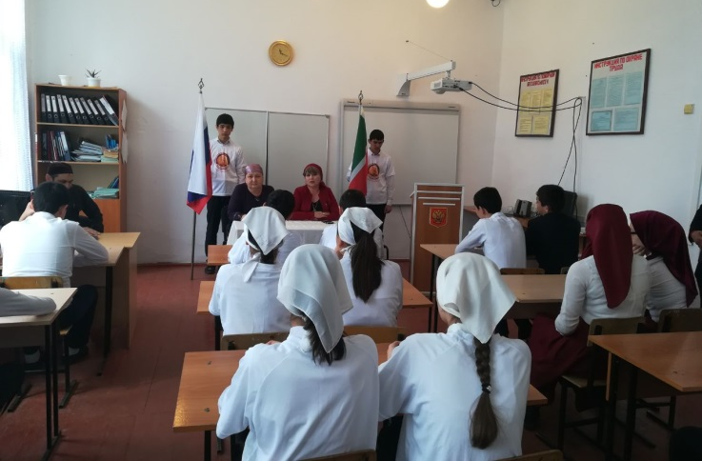
Встреча с главой администрации
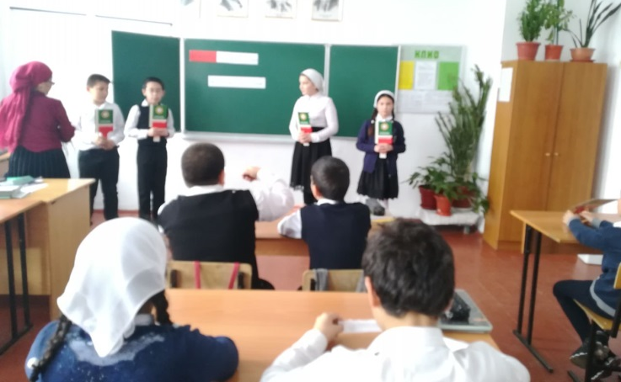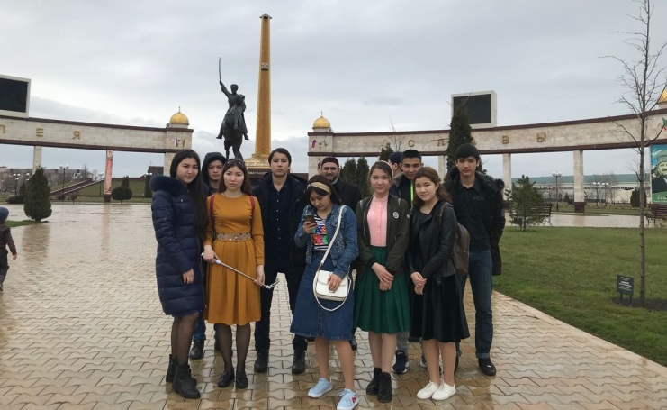
Урок истории Посещение музея им.А.Х. Кадырова
Фото – «День космонавтики»

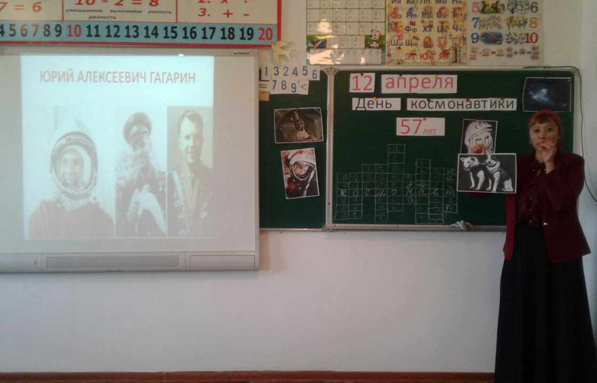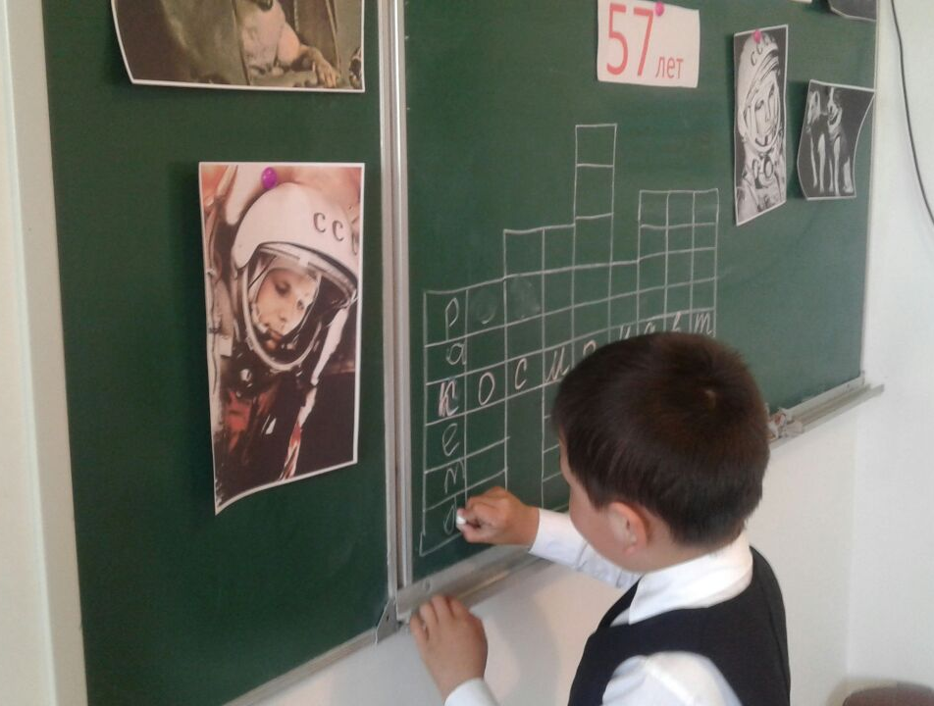
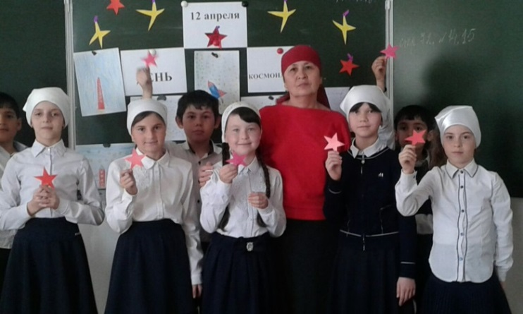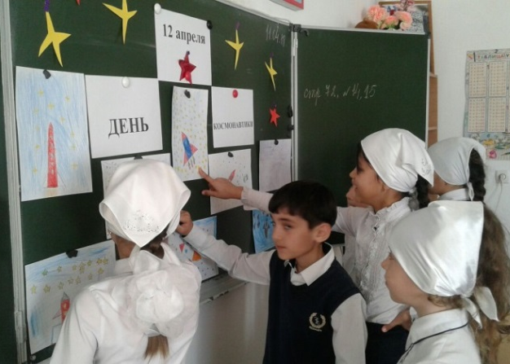
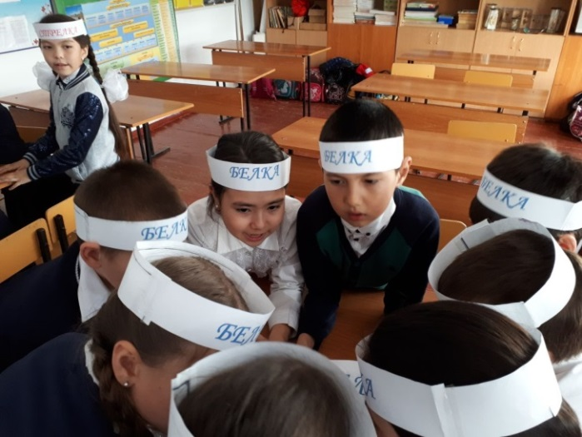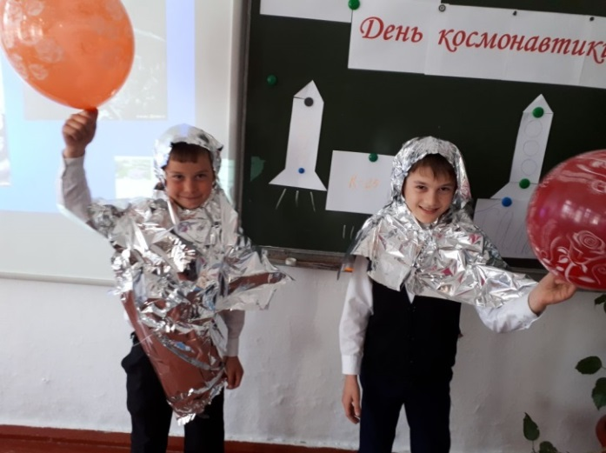
Фото – (КТО-апрель)
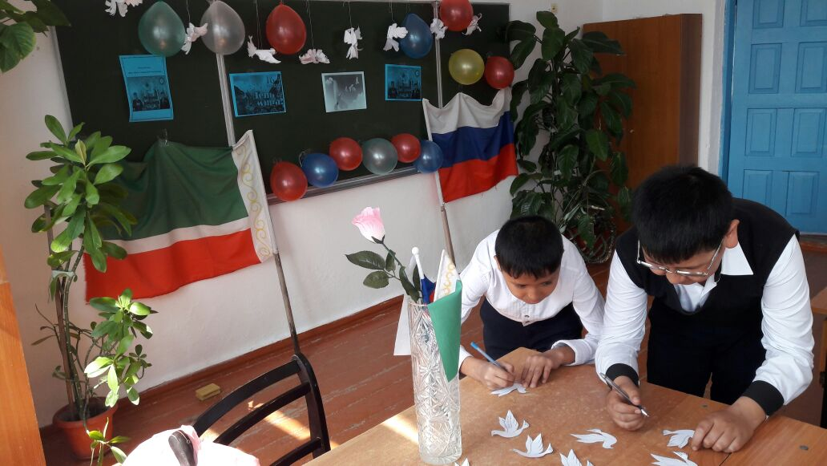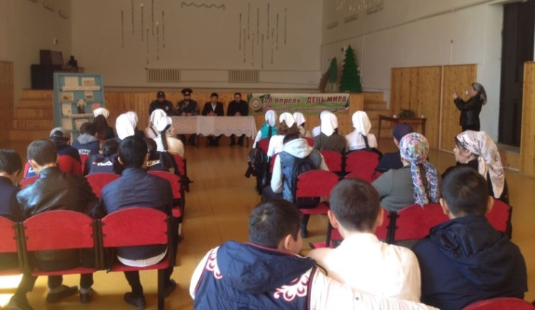
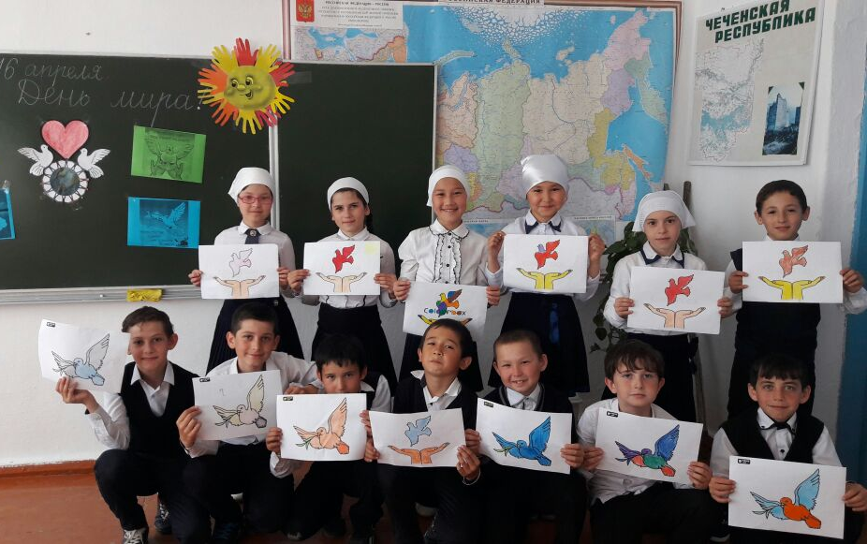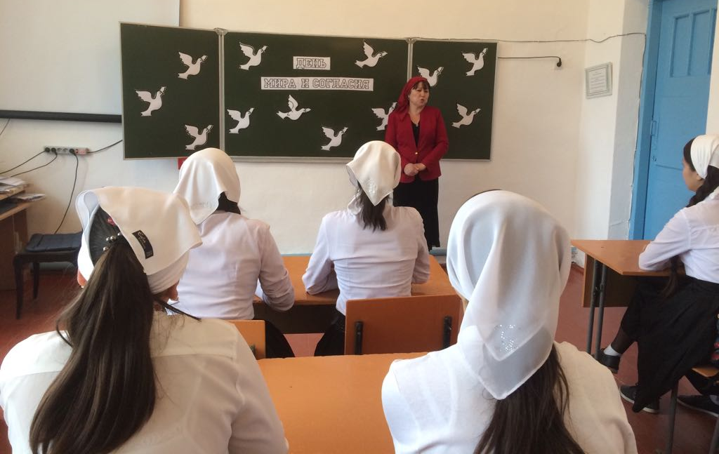
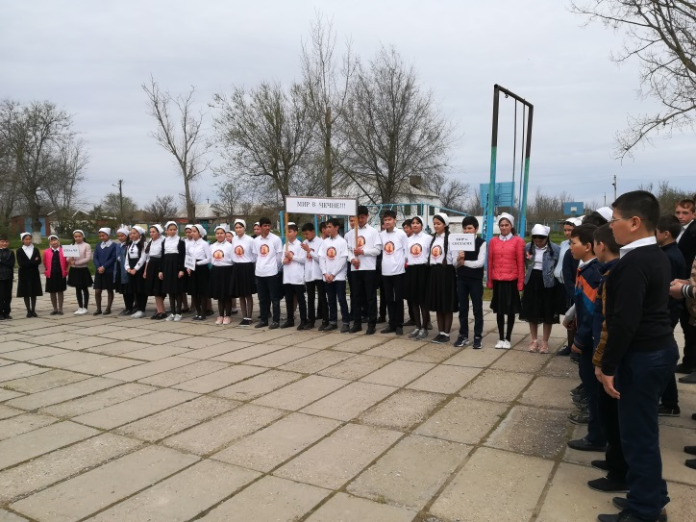
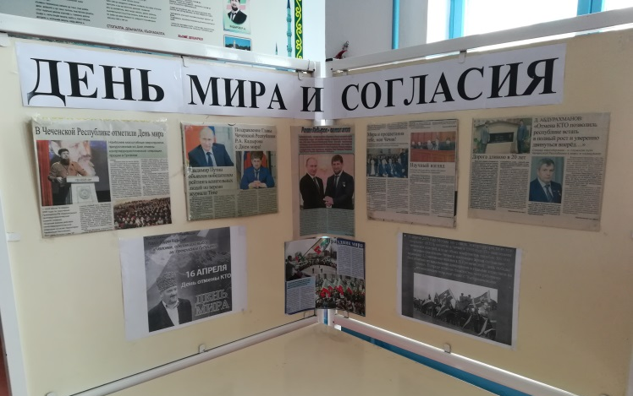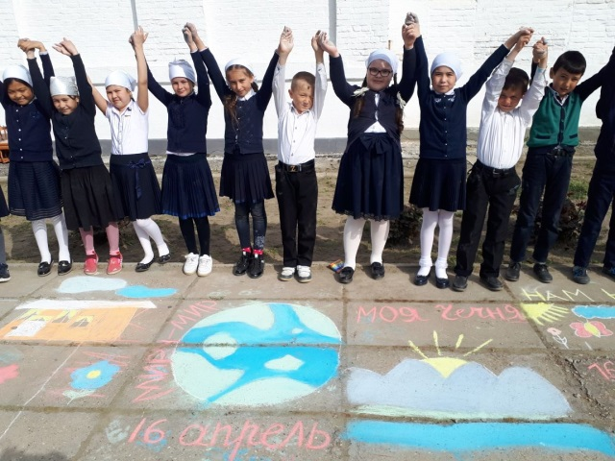
Фото –(День Победы)
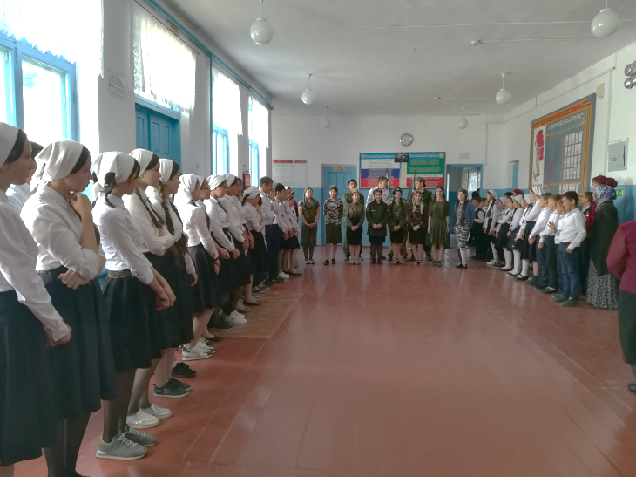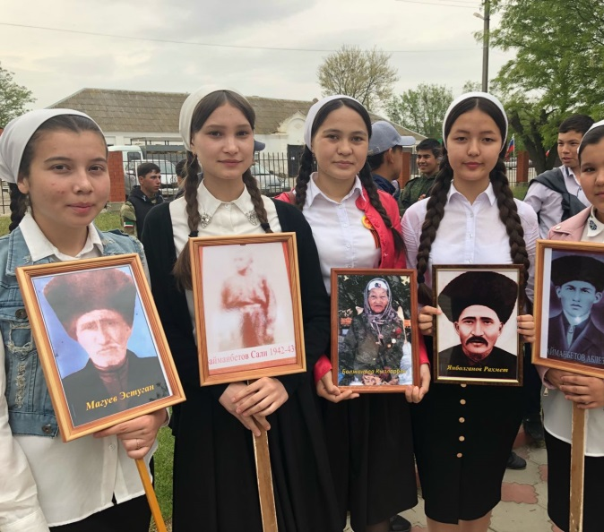

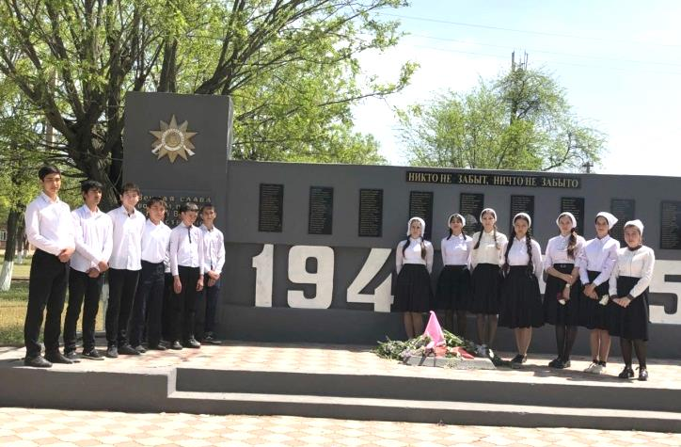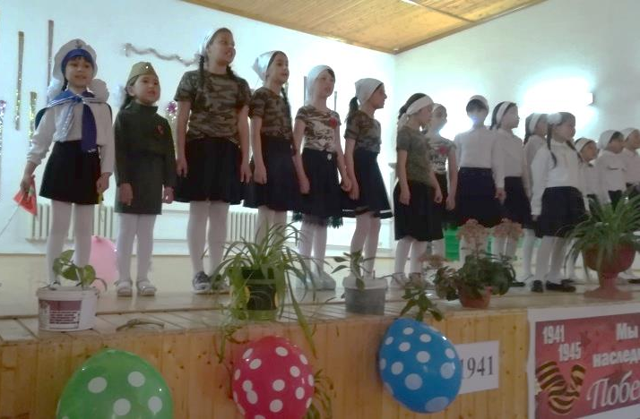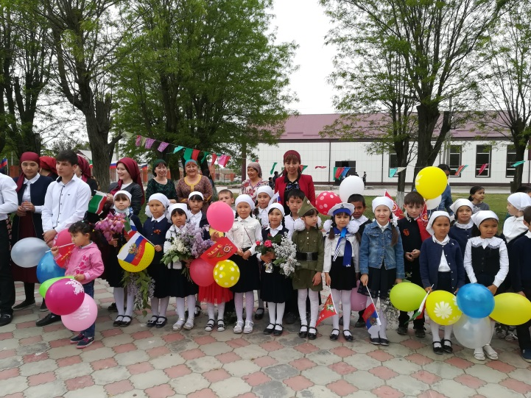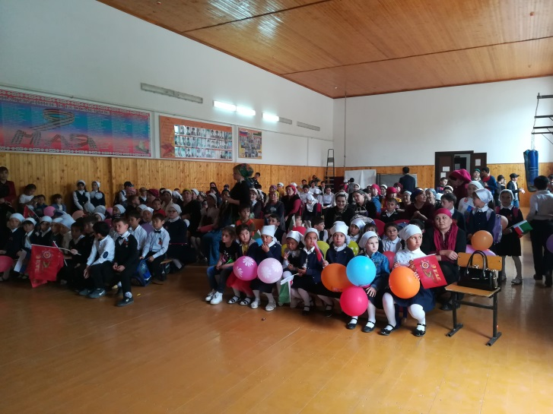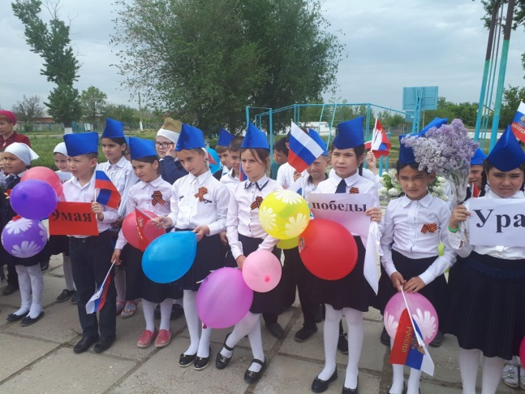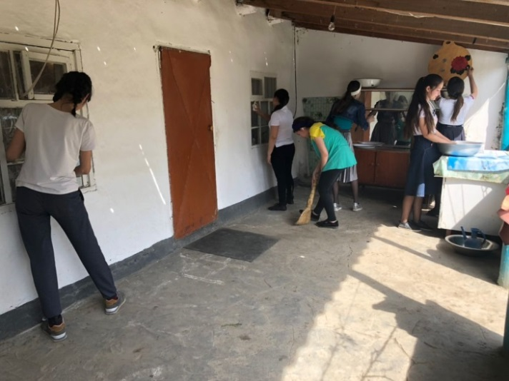
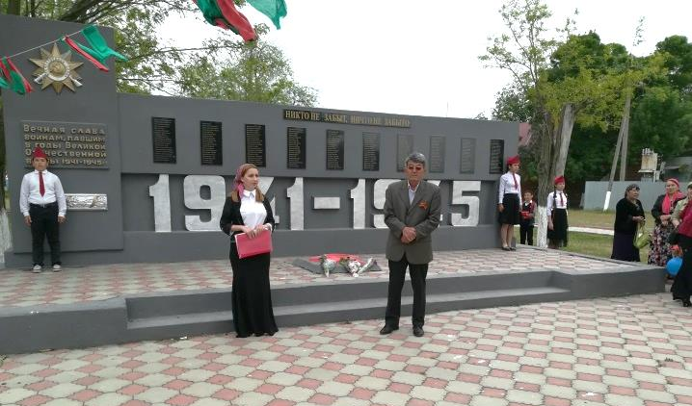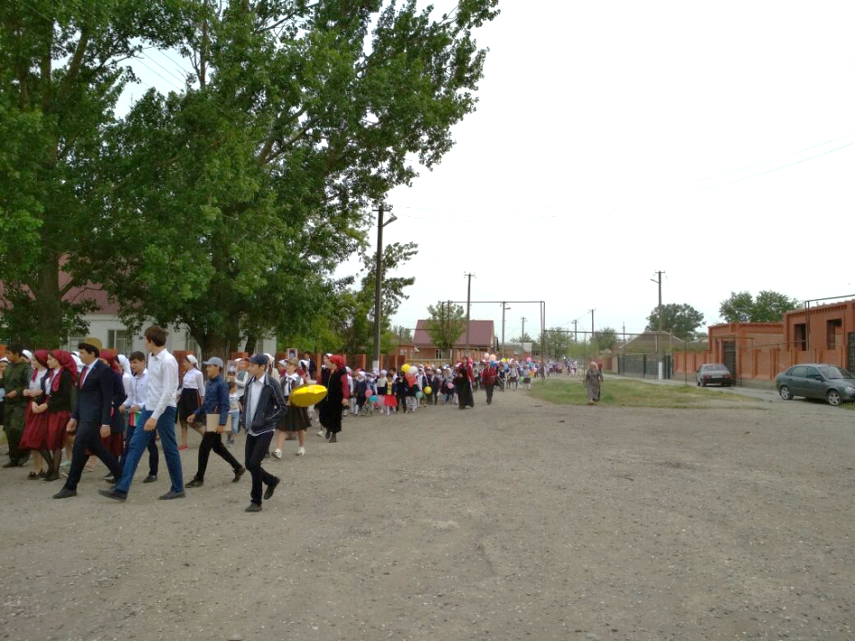
Фото - День России
